LINEA DE TIEMPO DE LA HISTORIA DE LA HUMANIDAD
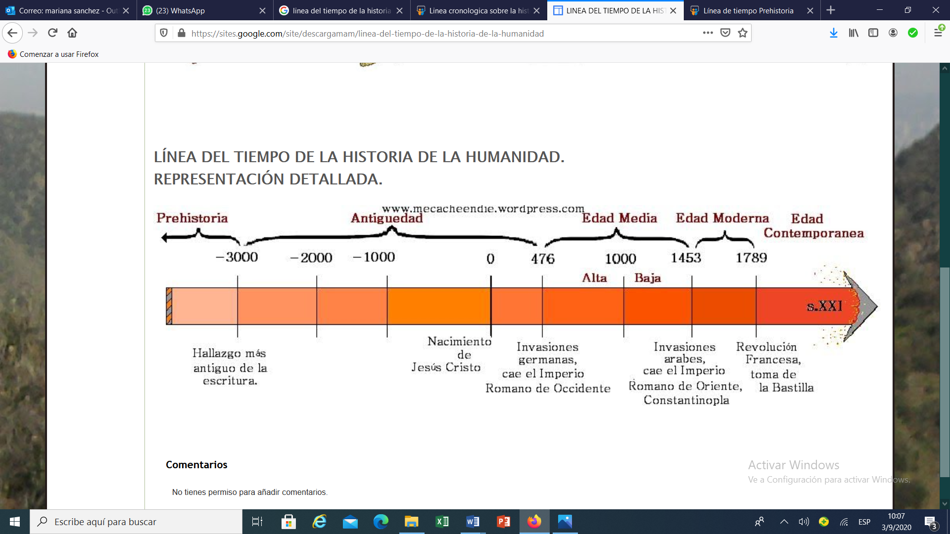
PREHISTORIA
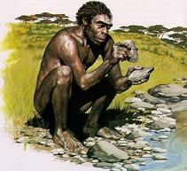
La prehistoria es el periodo de la vida humana anterior a los documentos escritos. Dicha época se conoce por vestigios como los instrumentos, las construcciones, las pinturas rupestres o los huesos.
La prehistoria, abarca desde la aparición del primer ser humano hasta la invención de la escritura (alrededor del año 3.000 a.C.).

HISTORIA
La historia es la ciencia social que se encarga de estudiar el pasado de la humanidad. Por otra parte, la palabra se utiliza para definir al periódico histórico que se inicia con la aparición de la escritura e incluso para referirse al pasado mismo.
La EDAD media comprende : la Edad Antigua, la Edad media, la Edad Moderna y la edad contemporanea
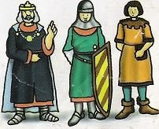
EDAD MEDIA
La Edad Media es una edad histórica que sucede a la Edad Antigua y precede a la Edad Moderna.
La Edad Media, también conocida como Medioevo, comienza con la caída del Imperio Romano de Occidente (en el año 476) hasta el descubrimiento de América (1492) o la caída del Imperio Bizantino y la invención de la imprenta (1453).

EDAD MODERNA
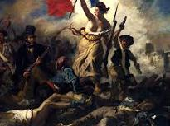
La Edad Moderna se desarrolló entre el siglo XV y el siglo XVIII. De este modo, sucede a la Edad Media (que se extiende del siglo V al XV) y antecede a la Edad Contemporánea (del siglo XVIII a la actualidad).

EDAD CONTEMPORANEA
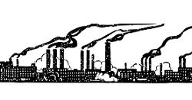
La Edad Contemporánea, en este marco, es la edad histórica que vivimos en la actualidad. Por lo general se sitúa su comienzo a finales del siglo XVIII o a inicios del siglo XIX.
Contemporánea suelen ubicarse en la independencia de los Estados Unidos (1776) o en la Revolución francesa (1789).

